2017-2018学年第二学期期中教学检查

周丹

2018/5/27

# 教师上课情况统计

统计表中有如下指标：

* 在编教师数 在编教师数(高级) 在编教师数(高级占比)
* 进修教师数 进修教师数(高级) 进修教师(高级占比)
* 授课教师数 授课教师数(高级) 授课教师数(高级占比)
* 授课门数 授课门数(高级) 授课门数(高级占比)
* 授课班级数 授课班级数(高级) 授课班级数(高级占比)

## Warning: Setting row names on a tibble is deprecated.

全校在编专任教师人数为1768,其中高级职称在编专任教师人数为1096,占比为62.07。

教师上课情况统计见下表：

表1 教师上课情况统计(n=21)

|  |  |  |  |  |  |  |  |  |  |  |  |  |
| --- | --- | --- | --- | --- | --- | --- | --- | --- | --- | --- | --- | --- |
| 序号 | 学院 | 在编教师(高级职称占比%) | 授课教师(高级职称占比%) | 授课课程(高级职称占比%) | 授课班级(高级职称占比%) | 教授人均授课门数 | 副教授人均授课门数 | 教授人均授课班级数 | 副教授人均授课班级数 | 进修教师数 | 外聘教师授课人数 | 外聘教师授课门数 |
| 1 | 农学院 | 69 | 65 | 64 | 67 | 0.69 | 0.56 | 0.81 | 0.52 | 8 | 0 | 0 |
| 2 | 植物保护学院 | 77 | 73 | 69 | 71 | 0.94 | 0.80 | 1.12 | 0.80 | 5 | 0 | 0 |
| 3 | 园艺学院 | 58 | 50 | 47 | 49 | 0.77 | 1.25 | 1.38 | 1.50 | 2 | 0 | 0 |
| 4 | 动物科技学院 | 71 | 77 | 77 | 83 | 0.82 | 0.84 | 1.18 | 1.40 | 9 | 0 | 0 |
| 5 | 动物医学院 | 72 | 76 | 69 | 76 | 0.88 | 1.04 | 2.00 | 2.80 | 2 | 0 | 0 |
| 6 | 林学院 | 70 | 76 | 74 | 71 | 1.16 | 1.20 | 2.26 | 1.92 | 8 | 0 | 0 |
| 7 | 风景园林艺术学院 | NA | NA | NA | NA | NA | NA | NA | NA | NA | NA | NA |
| 8 | 资源环境学院 | 70 | 76 | 76 | 75 | 1.00 | 1.00 | 2.26 | 2.14 | 4 | 1 | 1 |
| 9 | 水利与建筑工程学院 | 69 | 67 | 62 | 61 | 1.00 | 0.95 | 1.15 | 1.24 | 11 | 0 | 0 |
| 10 | 机械与电子工程学院 | 45 | 53 | 57 | 54 | 1.23 | 1.36 | 3.08 | 4.05 | 5 | 0 | 0 |
| 11 | 信息工程学院 | 55 | 46 | 50 | 43 | 1.00 | 0.85 | 1.50 | 1.85 | 2 | 0 | 0 |
| 12 | 食品科学与工程学院 | 75 | 85 | 89 | 91 | 1.46 | 1.15 | 7.00 | 5.60 | 46 | 5 | 8 |
| 13 | 葡萄酒学院 | 64 | 70 | 64 | 61 | 0.71 | 0.57 | 1.00 | 0.57 | 12 | 0 | 0 |
| 14 | 生命科学学院 | 64 | 59 | 47 | 61 | 0.57 | 0.33 | 3.00 | 2.07 | 1 | 0 | 0 |
| 15 | 理学院 | 41 | 44 | 53 | 45 | 1.20 | 0.38 | 5.60 | 5.42 | 7 | 0 | 0 |
| 16 | 化学与药学院 | 63 | 64 | 69 | 66 | 0.70 | 0.50 | 4.00 | 3.14 | 7 | 1 | 1 |
| 17 | 经济管理学院 | 63 | 61 | 56 | 51 | 2.16 | 1.91 | 1.42 | 1.76 | 2 | 0 | 0 |
| 18 | 人文社会发展学院 | 73 | 60 | 56 | 56 | 1.50 | 1.26 | 2.75 | 2.48 | 5 | 0 | 0 |
| 19 | 外语系 | 27 | 26 | 53 | 35 | 1.00 | 0.65 | 3.25 | 3.96 | 7 | 1 | 1 |
| 20 | 创新实验学院 | NaN | NaN | NaN | NaN | NaN | NaN | NaN | NaN | 0 | 0 | 0 |
| 21 | 马克思主义学院 | 55 | 76 | 67 | 71 | 0.07 | 0.28 | 0.55 | 12.50 | 4 | 0 | 0 |

其中各学院的专任教师人数分布图如下：

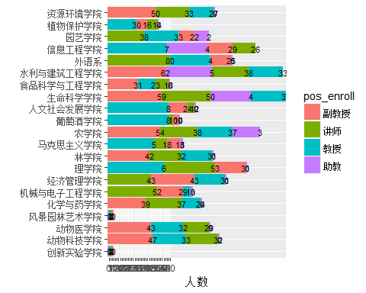

图1 在编专任教师人数情况

# 领导重视教学情况

## Warning: Setting row names on a tibble is deprecated.

领导重视教学情况统计见下表：

表2 领导重视教学情况统计(n=21)

|  |  |  |  |  |  |
| --- | --- | --- | --- | --- | --- |
| 序号 | 学院 | 党政领导人数 | 党政领导听课次数 | 党政领导所听授课教师人数 | 领导听课门次占课程总门次的比例% |
| 1 | 农学院 | 6 | 5 | 5 | 7.9 |
| 2 | 植物保护学院 | 6 | 16 | 10 | 43.2 |
| 3 | 园艺学院 | 6 | 2 | 2 | 4.0 |
| 4 | 动物科技学院 | 7 | 5 | 5 | 10.6 |
| 5 | 动物医学院 | 5 | 0 | 0 | 0.0 |
| 6 | 林学院 | 7 | 21 | 16 | 36.2 |
| 7 | 风景园林艺术学院 | NA | NA | NA | NA |
| 8 | 资源环境学院 | 7 | 9 | 9 | 10.5 |
| 9 | 水利与建筑工程学院 | 7 | 19 | 12 | 25.0 |
| 10 | 机械与电子工程学院 | 7 | 12 | 11 | 18.2 |
| 11 | 信息工程学院 | 5 | 15 | 11 | 28.9 |
| 12 | 食品科学与工程学院 | 7 | 4 | 4 | 10.3 |
| 13 | 葡萄酒学院 | 5 | 12 | 12 | 60.0 |
| 14 | 生命科学学院 | 7 | 9 | 9 | 24.3 |
| 15 | 理学院 | 5 | 9 | 8 | 12.9 |
| 16 | 化学与药学院 | 5 | 6 | 4 | 12.0 |
| 17 | 经济管理学院 | 6 | 6 | 6 | 6.9 |
| 18 | 人文社会发展学院 | 5 | 11 | 10 | 21.1 |
| 19 | 外语系 | 5 | 13 | 13 | 12.8 |
| 20 | 创新实验学院 | 4 | 9 | 7 | Inf |
| 21 | 马克思主义学院 | 3 | 10 | 7 | 12.7 |

领导重视教学情况柱状图如下：

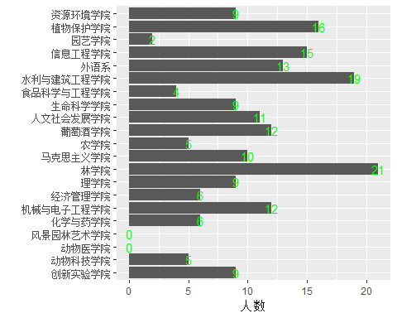

图2 在编专任教师人数情况

# 听课情况

## Warning: Unknown or uninitialised column: 'cat'.

听课情况统计表如下

表3 听课情况统计(n=21)

|  |  |  |  |  |
| --- | --- | --- | --- | --- |
| 序号 | 学院 | 教学督导听课 | 同行专家听课 | 领导听课 |
| 1 | 农学院 | 6 | 2 | 0 |
| 2 | 植保学院 | 12 | 21 | 0 |
| 3 | 园艺学院 | 24 | 56 | 0 |
| 4 | 动科学院 | 84 | 7 | 0 |
| 5 | 动医学院 | 7 | 41 | 0 |
| 6 | 林学院 | 20 | 34 | 0 |
| 8 | 资环学院 | 9 | 17 | 0 |
| 9 | 水建学院 | 66 | 38 | 0 |
| 10 | 机电学院 | 14 | 18 | 0 |
| 11 | 信息学院 | 12 | 41 | 15 |
| 12 | 食品学院 | 15 | 4 | 0 |
| 13 | 葡萄酒学院 | 3 | 9 | 0 |
| 14 | 生命学院 | 26 | 20 | 0 |
| 15 | 理学院 | 6 | 6 | 0 |
| 16 | 化药学院 | 8 | 46 | 0 |
| 17 | 经管学院 | 12 | 22 | 0 |
| 18 | 人文学院 | 27 | 17 | 0 |
| 19 | 外语系 | 9 | 5 | 0 |
| 20 | 创新学院 | 21 | 12 | 0 |
| 21 | 马克思学院 | 32 | 67 | 0 |
| 22 | 体育部 | 24 | 41 | 0 |

听课情况柱状图统计表如下

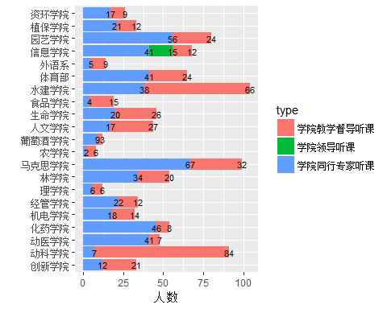

图3 听课情况

# 双一流学科学院比较

（此处有一张表）双一流学科学院分布表

表4 双一流学院(n=3)

|  |  |
| --- | --- |
| id | colleage |
| 5 | 动物医学院 |
| 8 | 资源环境学院 |
| 10 | 机械与电子工程学院 |